杭州高中
2011届高三第六次月考
理科综合能力测试

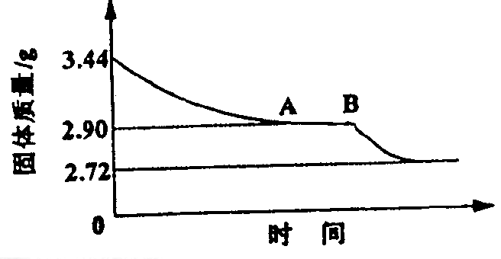
1．本试题卷分选择题和非选择题两部分。考试时间150分钟，满分300分。
2．本卷可能用到的相对原子量：H-1 C-12 O-16 S-32 Ca-40 Fe-56 Cu-64 Ba-137

卷Ⅰ（共120分）
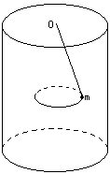
一、选择题（本题共17小题。在每小题给出的四个选项中，只有一项是符合题目要求的。）
1．20世纪90年代乌干达木薯业遭到了病害的毁灭性打击。科学家究其原因发现，是一种新的病毒引发的疾病．而这种新病毒是由两种已知病毒重组产生的。这一事实有力地支持了下列哪一观点 （ ）
A．转基因生物有可能成为“入侵的外来物种”，威胁生态系统中其他生物的生存
B．导入转基因生物的外源基因有可能与感染转基因生物的某些细菌或其他病原体杂交，从而重组出对人类或其他生物有害的病原体
C．转基因植物的抗除草剂基因，有可能通过花粉传播而进入杂草，使杂草成为除不掉的“超级杂草”
D．抗虫棉能抵抗棉铃虫，但随着棉铃虫抗性的增加，抗虫棉有可能被淘汰
2．右图中的曲线显示了两种使人体获得免疫力的方法。据此判断下列说法正确的是（ ）
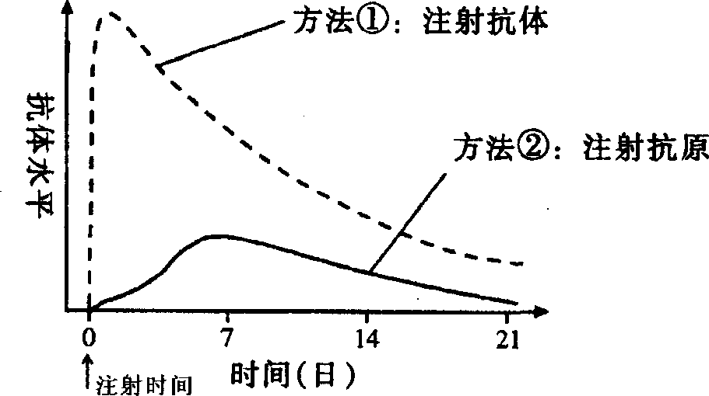
A．当一个人被疯狗严重咬伤时采用方法②进行免疫比较好
B．采用方法①可以使人获得比方法②更持久的免疫力
C．采用方法②使人体获得抗体的过程叫细胞免疫
D．医学上一般采用方法②进行免疫预防

3．某科学工作者研究某细胞的组成成分时，提取到两种大分子物质T和D，其基本组成单位分别是t和d。已知t是葡萄糖，且T遇碘不变蓝，D可以被胃液中的某种酶消化。下列有关说法正确的是 （ ）
A．T和D的合成过程中都能产生水
B．该细胞肯定为植物细胞，T物质是纤维素
C．d物质中肯定含有元素氮，不含元素硫
D．物质D一定是附着在内质网上的核糖体上合成的，其合成受核DNA控制
4．某同学用下图所示实验装置测定果蝇幼虫的呼吸速率。实验所用毛细管横截面积为1mm²，实验开始时，打开软管夹，将装置放入25℃水浴中，10min后关闭软管夹，随后每隔5min记录一次毛细管中液滴移动的位置，结果如下表所示。下列分析中，正确的是（ ）
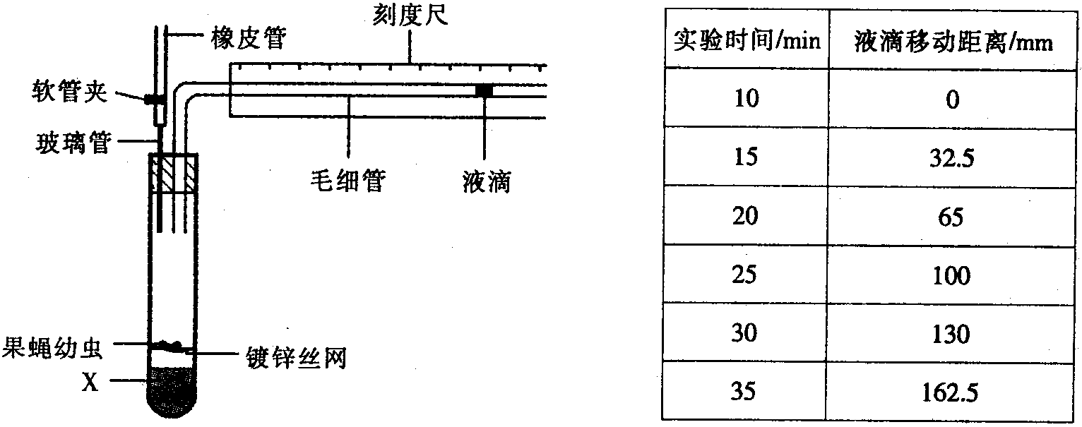
A．图中X为NaOH溶液，软管夹关闭后液滴将向右移动
B．在20min～30min内氧气的平均吸收速率为6．5mm³/min
C．如将X换为清水，并将试管充入N₂即可测定果蝇幼虫无氧呼吸速率
D．增设的对照实验只将装置中的X换成清水，并将该装置置于相同的环境中
5．利用植物的茎尖或叶片、茎段、花药、花粉等，在无菌条件下，培养在玻璃器皿中人工配制的培养基上，使它发育成完整的植株，这种技术可以用来培育植物新品种，也可以在较短时间内大量繁殖植物，还可以防止植物病毒的危害。下列关于这种技术的叙述，正确的是 （ ）
①这种技术利用了植物细胞的全能性
②这种技术叫做组织培养，可以克隆生物体
③这种技术属于细胞工程的应用领域之一
④这种技术是一种无性繁殖的方式
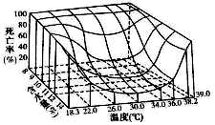
A．① B．①②③
C．①② D．①②③④
6．谷蠹是贮粮的重要害虫，右图表示谷蠹的死亡率与小麦含水量和温度的关系，据图分析错误的是
（ ）

A．谷蠹死亡率是由水和温度综合作用的结果
B．在含水量10-14%的条件下谷蠹的最适生存温度基本不变
C．仓库储存小麦的理想温度30℃含水量小于8%
D．含水量小于14%，温度高于30℃时谷蠹死亡率上升
7．2010年上海世博会的主题是“城市，让生活更美好”。下列叙述中不正确的是（ ）
A．世博会前期，处理废水时加入明矾可作为混凝剂以吸附水中的杂质
B．世博会期间，利用可降解的“玉米塑料”替代一次性饭盒，可防止产生白色污染
C．世博会中国馆——“东方之冠”使用的钢筋混凝土属于高分子化合物
D．世博停车场安装催化光解设施，可将汽车尾气中CO和NO_{X}反应生成无毒气体
8．若N_{A}表示阿伏伽德罗常数，下列叙述中正确的是 （ ）
A．1mol含8个碳原子的某烃分子，最多形成8mol碳碳单键
B．16．9 g 过氧化钡（BaO₂）固体中阴、阳离子总数为0．2N_{A}
C．1 mol Cl₂发生反应时，转移的电子数一定是2N_{A}
D．精炼铜过程中阳极减轻6．4g时，电路中转移电子数一定是0．2N_{A}
9．下列说法不正确的是 （ ）
① C₂H₆分子中既含极性键又含非极性键
② 若R^{2—}和M⁺的电子层结构相同，则原子序数：R＞M
③ F₂、Cl₂、Br₂、I₂熔点随相对分子质量增大而升高
④ NCl₃、PCl₃、CO₂、CS₂分子中各原子均达到8e⁻稳定结构
⑤ 若X的质子数为a，中子数为b，则原子可表示为_{a}^{b}X
⑥ 由于非金属性Cl>Br>I,所以酸性HCl>HBr>HI
⑦ 由于氨和水分子之间能形成氢键，NH₃分子极易溶于水
⑧ 原子序数为34号的元素属于长周期的副族元素
A．②⑤⑥⑧ B．①③④⑤ C．②④⑤⑦ D．③⑤⑦⑧
10．下列粒子物质的量浓度关系不正确的是 （ ）
A．氢硫酸的K₁、K₂均比碳酸的小，则NaHS溶液中：c（Na⁺）＞c（HS⁻）＞c（H⁺）＞c（OH⁻）
B．常温下物质的量浓度相同的NH₄Cl和NH₃·H₂O混合溶液pH＞7。则在pH=7的NH₄Cl和NH₃·H₂O混合溶液中：c（NH₄⁺）＞c（NH₃·H₂O）
C．Na₂HPO₄溶液中：c（H⁺） + c（H₂PO₄⁻） + 2c（H₃PO₄） == c（PO₄³⁻） + c（OH⁻）
D．5mL0．1mol/LAgNO₃溶液和1mL 0．1mol/LAlCl₃溶液混合后的溶液中：
c（NO₃⁻）＞c（Ag⁺）＞c（Al³⁺）＞c（Cl⁻）
11．有研究发现，奥司他韦可以有效治疗H1N1 流感，奥司他韦分子式为，分子结构如图。下列有关奥司他韦的说法中正确的是 （ ）
A．只含极性键，易溶于水，其水溶液有丁达尔反应
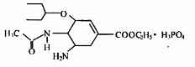
B．分子中含有酯基、氨基、苯环等官能团
C．1mol 该物质最多能与3mol 反应
D．可以发生加成、取代、氧化反应
12．将足量的CO₂不断通入NaOH、Ca（OH）₂、Na[Al（OH）₄]的混合溶液中，生成沉淀与通入CO₂的量的关系可表示为 （ ）
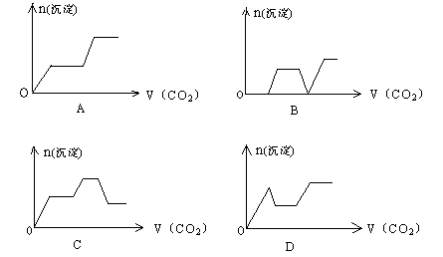

13．下图是某些实验的部分装置,其中所注明的实验能达到实验目的的是 （ ）
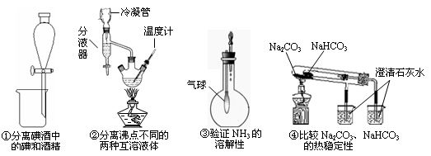

A．①② B．③④ C．①③ D．②④
14．高压输电线在不断电的情况下进行检修，检修人员必须穿上特制的用金属丝编织的工作服，方可使其带电作业时有安全保障，这是因为人穿上工作服带电作业时 （ ）
A．人的电势和电场强度均为零
B．人的电势和电场强度均不为零
C．人的电势不为零，且低于高压线的电势
D．人的电势不为零，且等于高压线的电势
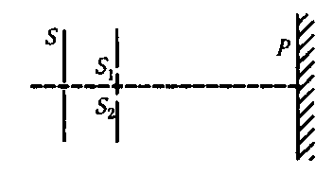
15．如图所示，在双缝干涉实验中，若单缝S从双缝S₁S₂的中央对称轴的位置稍微向上移动，则 （ ）
A．不会产生干涉条纹
D．仍然产生干涉条纹，且中央亮纹的位置不变
C．仍然产生干涉条纹，中央亮纹的位置略上移
D．仍然产生干涉条纹，中央亮纹的位置略下移

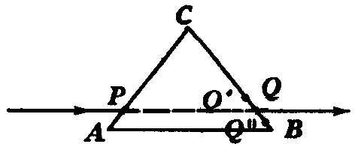
16．一个等腰直角三棱镜的截面如图所示，一细束绿光从AC面的P点沿平行底面AB方向射入棱镜后，经AB面反射，再从BC面的Q点射出，且有PQ∥AB（图中未画光在棱镜内的光路）。如果将一细束蓝光沿同样的路径从P点射入三棱镜，则从BC面射出的光线是 （ ）
A．仍从Q点射出，出射光线平行于AB
B．仍从Q点射出，出射光线不平行于AB
C．可能从Q’点射出，出射光线平行于AB
D．可能从Q”点射出，出射光线不平行于AB
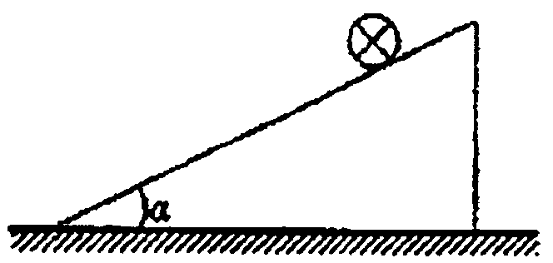
17．如图所示，在倾角为α（α＜45º）的光滑斜面上，垂直纸面放置一根长为L，质量为m的直导体棒。当导体棒中的电流I垂直纸面向里时，欲使导体棒静止在斜面上，可加一平行于纸面的匀强磁场。当加匀强磁场的磁感应强度方向竖直向上时，磁感应强度大小为B₁，现使匀强磁场的磁感应强度方向沿逆时针转过α角时，磁感应强度大小为B₂，再使匀强磁场的磁感应强度方向沿逆时针转过α角时，磁感应强度大小为B₃，则 （ ）
A．B₁= B₃＞B₂ B．B₁＜B₂＜B₃ C．B₁= B₃＜B₂ D．B₁=B₂＜B₃
二、选择题（本题共3小题。在每小题给出的四个选项中，至少有一个选项正确，全部选对的得6分，选对但不全的得3分，有选错的得0分。）
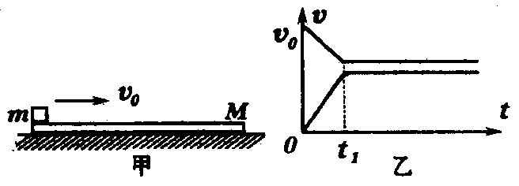
18．如图甲所示，一质量为M的木板（不计厚度）静止在光滑水平地面上，现有一质量为m（可当作质点）的小滑块以一定的初速度v₀从木板的左端开始向木板的右端滑行。沿块和木板的水平速度大小随时间变化的情况如图乙所示，根据图象作出如下判断中正确的是 （ ）
A．滑块始终与木板存在相对运动
B．滑块未能滑出木板
C．滑块的质量m大于木板的质量M
D．在t₁时刻滑块从木板上滑出
19．我国发射了一艘绕月球飞行的飞船，设另有一艘绕地球飞行的飞船，它们都沿圆形轨道运行并且质量相等，绕月球飞行的飞船的轨道半径是绕地球飞行的飞船轨道半径的1/4。已知地球质量是月球质量的81倍，则下列说法正确的是 （ ）
A．绕地球飞行的飞船与绕月球飞行的飞船线速度之比为2/9
B．绕地球飞行的飞船与绕月球飞行的飞船周期之比为8/9
C．绕地球飞行的飞船与绕月球飞行的飞船向心加速度之比为81/16
D．绕地球飞行的飞船与绕月球飞行的飞船向心力之比为1
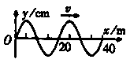
20．波源S产生一列沿x正方向传播的波，波速v=400m/s，已知t=0时，波刚好传到x=40m处，如图所示。在x=400m处有一接收器A（图中未标出），则下列说法正确的是 （ ）
A．波源的起振方向向上
B．x=40m的质点在t=0．51s时速度方向为负y方向
C．t=0．9s时接收器才能接收到此波
D．若波源向轴负方向运动，则接收器接收到的波的频率将变小

卷Ⅱ（共180分）

非选择题部分共10题。共180分。
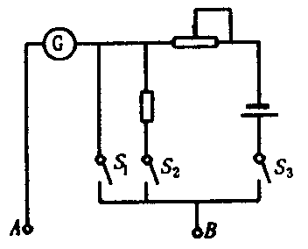
21．（24分）
（1）（6分）如图所示是一多用电表结构电路图，A、B是表笔插孔．用
它来测电阻时，应将电键_____________断开，将电键
____________闭合，应将红表笔插在___________________插
孔中．
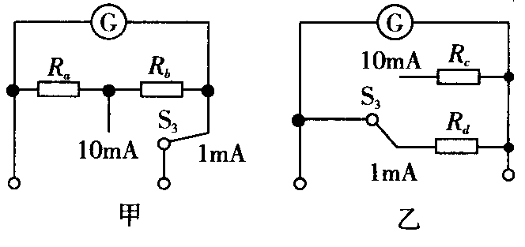
（2）（4分）要将电流表头G改装成两量程电流表，
现有两种备选电路，如图甲、乙所示。图
____________为合理电路，另一电路不合理的
原因是_________________________。
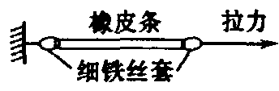
（3）（14分）橡皮条受到拉力时就会伸长，平衡时
拉力的大小等于橡皮条产生的弹力大小。用铁丝做成
两个细套，分别固定在橡皮条两端，然后固定橡皮条
一端，另一端施加拉力，如图所示，用这种方法测得
橡皮条产生的弹力F和橡皮条长度L的多组数据，研究这些数据可以总结出弹力F
和橡皮条伸长X的关系。下表是一次实验的记录。
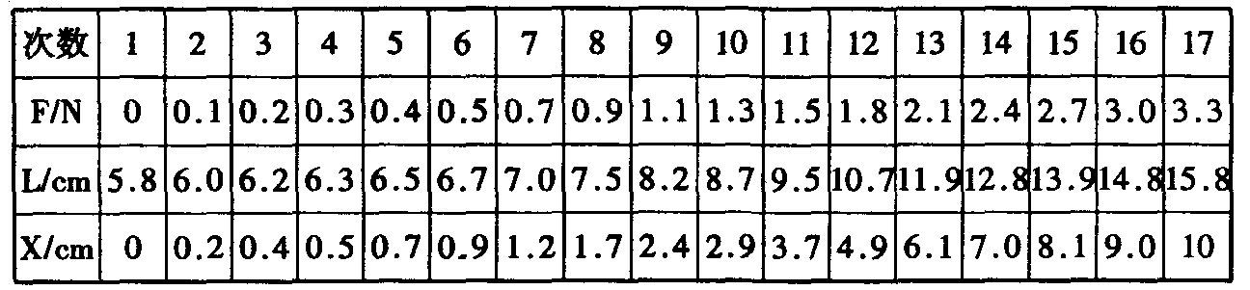
①以横坐标表示橡皮条伸长X，以纵坐标表示弹力F，作出F-X图象。（画在答卷页）
②写出表示F与X分段直线关系的近似公式
______________________________________________________________________
_______________________________________________________________________
③估算橡皮条伸长6cm时产生的弹力大小为__________________________。

22．（14分）如图，在圆柱形屋顶中心天花板上O点，挂一根L=3m的细绳，绳的下端挂一个质量m为0．5kg的小球，已知绳能承受的最大拉力为10N，小球在水平面内做圆周运动，当速度逐渐增大到绳断裂后，小球以v=9m/s的速度落在墙角边。求这个圆柱形房屋的高度H和半径R。（g取10m/s²）

23．（20分）如图所示，平面直角坐标系的y轴竖直向上，x轴上的P点与Q点关于坐标原点O对称，距离为2a。有一簇质量为m、带电荷量为+q的带电微粒，在xOy平面内，从P点以相同的速率沿斜向右上方的各个方向射出（即与x轴正方向的夹角为θ，0º＜θ＜90º），经过某一个垂直于xOy平面向外、磁感应强度大小为B的有界匀强磁场区域后，最终会聚到Q点，这些微粒的运动轨迹关于y轴对称。为保证微粒的速率保持不变，需要在微粒的运动空间再施加一个匀强电场。重力加速度为g。求：
（1）匀强电场场强E的大小和方向；
（2）若微粒在磁场中运动的轨道半径为a，求与x轴正方向成30º角射出的微粒从P点运动到Q点的时间t；
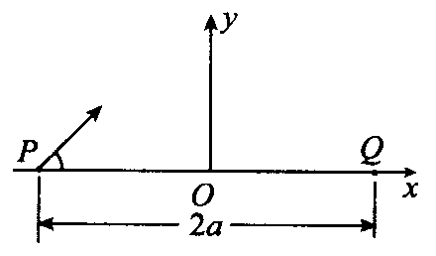
（3）若微粒从P点射出时的速率为v，试推出在x＞0的区域中磁场的边界点坐标x与y之间满足的关系式。

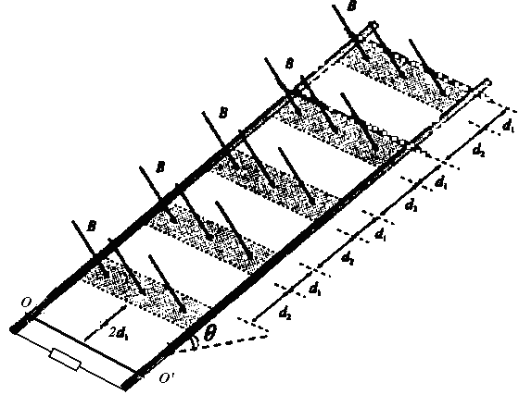
24．（20分）如图所示，两根相距为L的光滑金属轨道固定于与水平面成θ角的斜面上，光滑导轨电阻不计，一根质量为m、长为L、电阻为R的金属棒两端放于导轨上，棒与导轨的接触电阻不计。导轨下端连有阻值为2R的电阻。轨道平面上有n段垂直斜面向下的宽度为d₁间距为d₂的匀强磁场，磁感强度为B。金属棒初始位于OO′处，与第一段磁场相距2d₁。
（1）若金属棒有沿斜面向上的初速为v₀，为使金属棒保持v₀一直沿斜面向上穿过各磁场，需对金属棒施加一个沿斜面向上的拉力，求金属棒进入磁场前拉力F₁的大小和进入磁场后拉力F₂的大小；
（2）在（1）的情况下，求金属棒从OO′开始运动到刚离开第n段磁场过程中，拉力所做的功；
（3）若金属棒初速度为零，现对其施以沿斜面向上的恒定拉力F，使棒进入各磁场的速度都相同，求金属棒从OO’开始运动到刚离开第n段磁场整个过程中导轨下端电阻上产生的热量。

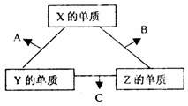
25．X、Y、Z三种短周期元素，其单质在常温下都是无色气体，它们的原子序数之和为16。在适当条件下三种单质直接化合，可发生如右图所示变化。已知一个B分子中含有Z元素的原子个数比 C分子中的Z元素的原子个数少一个。
请回答下列问题：
（1）X的单质与Z的单质可制成新型的化学电源
（KOH溶液作电解质溶液），两个电极均由多孔性碳制成，通入的气体由孔隙中逸出， 并在电极表面放电。则：正极通入的物质名称是 ▲ ；负极电极反应式为 ▲ 。
（2）X、Y、Z三种元素可组成一种强酸W，C在适当条件下被W溶液吸收生成一种盐。该盐的水溶液pH ▲ 7（填“大于”、“小于”或“等于”）其原因是（用离子方程式表示）： ▲ 。

（3）已知Y的单质与Z的单质生成C的反应是可逆反应，△H<0。将等物质的量的Y、Z的单质充入一密闭容器中，在适当催化剂和恒温，恒压条件下反应。下列说法中，正确的是 ▲ （填写下列各项的序号）。
a．达到化学平衡后，再升高温度，C的体积分数增大
b．达到化学平衡时，Y、Z的两种单质在混合气体中的物质的量之比为1：1
c．反应过程，Y的单质体积分数始终为50%
d．达到化学平衡的过程中，混合气体的密度增大
e．达到化学平衡时，正反应速率与逆反应速率相等
（4）若在另外一个2 L的容器中只发生2A（g）＋X（g）2M（g）反应，其中A、X、M的起始浓度依次是0．2 mo·L^{－1}、0．1 mo·L^{－1}、0．2 mo·L^{－1}，当反应达到平衡时，各物质的浓度可能是 ▲ （选填字母代号），对于可能的情况，达到平衡时的平衡常数为 ▲ 。
A．c（A）＝0．3 mol·L^{－1}、c（X）＝0．15 mol·L^{－1}
B．c（M）＝0．4 mol·L^{－1}
C．c（M）＝0．3 mol·L^{－1}
D．c（X）＝0．2 mol·L^{－1}或c（A）＝0．4 mol·L^{－1}
26．复印机使用的墨粉主要成分是Fe₃O₄，下图是氧化沉淀法生产Fe₃O₄的工艺：
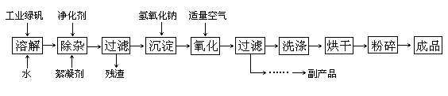
已知：① 工业绿矾中FeSO₄的含量为52．5%，其中的杂质不参与反应；
② Fe（OH）₂＋2Fe（OH）₃＝Fe₃O₄·4H₂O
请回答下列问题：
（1）铁的常见氧化物有 ▲ ；
（2）Fe₃O₄与稀硝酸反应的离子方程式是 ▲ ，检验反应后的溶液中含Fe³⁺的方法 ▲ ；
（3）在工艺流程中，通入适量空气“氧化”时的化学方程式是： ▲ ；
（4）生产中可获得的副产品是 ▲ ，提取该副产品的操作顺序是 ▲ （填写序号）
a．过滤 b．加热浓缩 c．冷却 d．结晶 e．洗涤
（5）在生产过程中，若工业绿矾的投料速率是12．16 kg/h，为使产品较纯，鼓入空气的速率应为 ▲ m³/h（假设反应在标准状态下进行，空气中O₂占20%）。
27．硫酸钙是一种用途非常广泛的产品。
（1）下列一般不需要用到石膏[CaSO₄·xH₂O]的是 ▲ ；
a．制普通玻璃 b．制普通水泥 c．“点豆腐” d．固定人体骨折部位
（2）已知：25℃时，Ksp（CaSO₄）＝7．10×10^{－5}，Ksp（CaCO₃）＝4．96×10^{－9}，
Ksp（CaC₂O₄）＝2．34×10^{－9}。下列说法错误的是 ▲ ；
a．Ca^{2＋}与SO₄^{2－}不能大量共存
b．实验室一般不用稀硫酸与大理石制取CO₂
c．硫酸钙固体中加入饱和碳酸钠，不能转变为CaCO₃固体
d．测定未知液中Ca^{2＋}含量时，用Na₂C₂O₄溶液做沉淀剂比同浓度的Na₂CO₃好
（3）高温下，硫酸钙能跟碳发生下列反应：
AlCl₃溶液中滴加NaOH后铝的存在形式：
① CaSO₄＋4CCaS＋4CO
② CaSO₄＋4COCaS＋4CO₂
用数轴表示气体的成份与的关系（如右上图） ▲ ；
（4）为测定石膏化学式中的x值，将一定量石膏
放在 坩埚中灼烧，剩余固体质量随时间变化
如右图。则x＝ ▲ 。AB段物质的化学
式为 ▲ 。加热到1200℃以上，固体质
量还会减轻，产生的两种气体中有一种能使
品红溶液褪色，该反应的化学方程式为
▲ 。
28．随着石油价格的提高,化学工作者正在研究以天然气和醇类合成优质汽油的方法。合成路线如下：
甲烷
B
H2（足量）

E
Ni，△

D

⑤ 浓H2SO4，△

F
H
G（优质汽油）
核磁共振氢谱只有一个峰

⑥

Na，一定条件
⑦

浓H2SO4，△③

HC≡CH

H2O
①

A
一定条件
发生某些反应

CH3CH2CHO

Cu，O2
△

HCHO

NaOH(aq)
②

C

④

已知：⑴
R－CH₂－CHO ＋ R₁－CH₂－CHO R－CH₂－CH－CH－CHO

OH

NaOH溶液

R₁

2R－CH₂－Cl ＋ 2Na R－CH₂－CH₂－R ＋ 2NaCl
一定条件

⑵
试回答下列问题：
（1）在反应①—⑦中，属于加成反应的是 ▲ ，属于消去反应的是 ▲ 。
（2）写出下列反应的化学方程式E→F ▲H→G ▲
（3）C的具有相同官能团的同分异构体（包括C）有 ▲ 种。
（4）根据题给信息，写出用乙炔和苯及必要的无机试剂合成对二苯基环丁烷（）的合成路线。 ▲
29．Ⅰ．（16分）某生物研究小组观察到野外四个物种在一天中的平均活动时间（活动时间以%表示）。
 | 休息 | 与其他物种的关系 | 进食 | 其他活动
物种A | 20% | 15%与B争夺食物 | 55%吃植物种子 | 10%
物种B | 20% | 25%与A争夺食物 | 45%吃植物种子 | 10%
物种C | 75% |  | 15%吃物种A | 10%
物种D | 75% |  | 20%吃物种C | 5%
（1）根据表中信息，写出该生态系统中可能的营养结构关系。

（2）物种A与B属于 关系，物种C与A属于 关系。从食性角度看，物种C、D一天中进食时间较短而休息时间较长，其可能的原因是 。
（3）组成一个典型的生态系统，除表中设计的生态系统成分外，还应有 。
（4）碳元素进入该生态系统的生物群落主要是从 开始的。一段时期内，若进入该生态系统生物群落的碳元素总量与由群落进入无机环境的碳元素总量相等，则说明该生态系统基本处于 状态。
Ⅱ．（10分）用蚯蚓粪提取液、原土提取液、全营养液、不同浓度生长素（IAA）溶液和蒸馏水分别处理大豆苗插条，结果如下表：
（1）土壤中有无生长素？ ；提出你的立论依据并陈述可能的理由： 。
（2）1、4、5三组实验结果说明蚯蚓粪中含有一定的 ，可能是因为蚯蚓消化道内没有 。
（3）上述各组实验中可以作为对照组的是第 组。
项目 | 1．蚯蚓粪提取液 | 2．原土提取液 | 3．全营养液 | 4．85mol/L IAA | 5．170mol/L  IAA | 6．蒸馏水
每株插条平均根数 | 5．29 | 3．16 | 3．82 | 5．44 | 6．02 | 3．17
每株插条平均根长（mm） | 37 | 14 | 17 | 29 | 24 | 14
30．（18分）
I．（12分）科学家发现睾丸决定基因是睾丸发育的必要条件，人睾丸决定基因位于Y染色体上，当含该基因的一段Y染色体移接（易位）到其他染色体上，人群中会出现性染色体组型为XX的男性（每20000名男子中有一个）。下图为某家系患甲种遗传病（用B或b表示）的遗传图谱，3和8不携带致病基因，图中6号为性染色体组型为XX的男性。请分析回答：
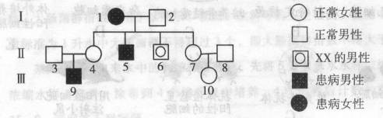

（1）甲种遗传病的致病基因位于 染色体上，属于 遗传病。7号个体和8号个体再生一个患甲遗传病女孩的几率是 。
（2）6号个体的睾丸决定基因可能位于什么染色体上？ 。其变异类型属于 。
II．（6分）果蝇中D、d基因位于X染色体上，d是隐性可致死基因（导致隐性的受精卵不能发育，但X^{d}的配子有活性）。能否选择出雌雄果蝇杂交，使后代只有雌性？请作出判断，并根据亲代和子代基因型情况说明理由。

